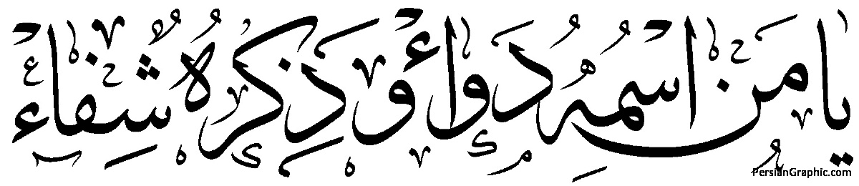


دانشگاه علوم پزشکی و خدمات بهداشتی
درمانی استان فارس
بیمارستان ولیعصر (عج) کازرون
دستورالعمل های مراقبتی
بعد از جراحی
ستون مهره

تهیه و تنظیم : هاجرارجمند سرپرستار بخش جراحی

کمیته آموزش به بیمار
شماره تماس 7080 4222 071
داخلی 228
kazeroonhp@sums.ac.ir
بهار 1405



دستورالعمل های مراقبتی بعد از جراحی

1 – از نشستن و ایستادن طولانی مدت برای 2 تا 4 هفته بپرهیزید .
2 – از سواری و رانندگی طولانی به مدت 2 ساعت بپرهیزید و صاف و بدون قوز بنشینید .
3 – بهترین ورزش برای شما پیاده روی و شنا می باشد .
4 – وزن خود را در حد مطلوب حفظ نمایید .
5 – سعی کنید روی تشک سفت بخوابید .
6 – هنگام خوابیدن به پهلو مفصل ران و زانو را خم کنید .
7 – از دراز کشیدن بصورت دمر (خوابیدن روی شکم) و خوابیدن با بالشهای بلند بپرهیزید .
8 – هنگام خم شدن زانوها را خم کنید و از خم کردن کمر خودداری کنید .

9 – از خم کردن سر و کمر به عقب در حالت ایستاده و جلو دادن سینه زمان راه رفتن و بلند کردن اشیاء سنگین در بالای خط کمری بپرهیزید

10 – در صورت تجویز دارو طبق دستور پزشک داروها را مصرف کنید .

11 – تا یک هفته پس از جراحی از ریختن آب روی زخم بپرهیزید .

12 – در صورت امکان از توالت فرنگی استفاده کنید .

13 – دو هفته پس از جراحی بخیه ها را در مرکز درمانی محل زندگیتان بکشید .

14 – به مقدار کافی استراحت کنید .

15 – نیاز به رعایت رژیم غذایی خاصی نیست . مایعات بیشتر بنوشید و از غذاهای نفّاخ استفاده نشود .

16 – زمان نشستن و راه رفتن کمربند مخصوص بسته باشید و موقع خوابیدن کمربند باز شود تا زخم هوا بخورد .

17 – شستشوی محل زخم با بتادین روزانه انجام شود اما نیازی به پانسمان نیست و زمان بستن کمربند برای جلوگیری از اتصال کمربند به بخیه ها و خطر عفونت روی بخیه ها گاز استریل بگذارید .

18 – اجسام سنگین تر از 3 کیلو را حمل نکنید کُشتی نگیرید، به کسی تنه نزنید و تنه نخورید از جایی نپرید . روی مبل نرم ننشینید . سرپا نایستید و چیزی را هُل ندهید مانند اتومبیل و ...

اقدامات پیشگیرانه بهداشتی و درمانی در دیسک کمر :
از آنجایی که دیسک بین مهره ای ، یک صفحه غضروفی است که بین همه مهره ها وجود دارد جهت جلوگیری از ایجاد پارگی و فشار بر روی دیسک باید روش صحیح نشستن و راه رفتن را یاد بگیریم .
در نشستن های طولانی مدت چند نرمش سبک و ورزش و کمی قدم زدن بسیار مفید و کارآمد است
جهت برداشتن اجسام از زانو خم شویم و سعی کنیم کمر خم نشود .
از تشک و بالش مناسب و استاندارد استفاده شود
حرکت و چرخش ناگهانی به سمت دیگری نداشته باشیم .
از کفش مناسب استفاده کنیم .
ورزش و پیاده روی و آب درمانی و استفاده از استخر بسیار موثر است .

منبع : جراحی مغز و اعصاب برونر و سودارث

